БДОУ г. Омска «Детский сад № 25»
Паспорт РППС
группового помещения № 1
«Утята»


Воспитатели:
Пахтаева О. С.
Руменко Н. С.
Омск, 2022 г.
ОБЩАЯ ИНФОРМАЦИЯ

Группа: «Утята». Дети возраста 4- 5 года.
Наш девиз:

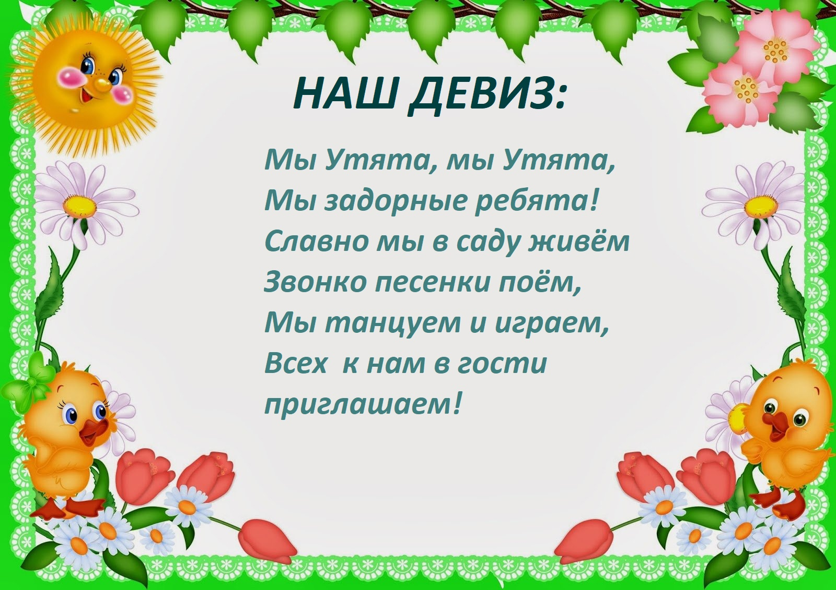

Организация работы группы.
Режим работы дошкольного образовательного учреждения:
с 7- 00 до 19- 00.
Реализуемые ООП: Основная общеобразовательная программа БДОУ г. Омска «Детский сад 25»; «Примерная основная общеобразовательная программа дошкольного образования «От рождения до школы» под редакцией Н.Е.Вераксы, Т.С.Комаровой, М.А.Васильевой».
Начало учебного года – 1 сентября .
Окончание учебного года – 31 августа.
Летний оздоровительный период – с 1 июня по 31 августа.
Каникулы:
Январь 01.01.-10.01.
В период каникулярных дней отменяется непосредственно организованная образовательная деятельность.
Сроки проведения педагогической диагностики: 1 – 25 сентября: Заполнение индивидуальных карт развития (составление индивидуальных образовательных маршрутов).
1 – 20 апреля: Заполнение индивидуальных карт развития (составление индивидуальных образовательных маршрутов)
Перечень проводимых праздников для воспитанников: Утренник «Осень, осень, в гости просим!»; Фестиваль разных национальностей и культур; Развлечение «Зимние игры и забавы»; Праздник «Здравствуй, елочка лесная!»; Развлечение «Коляда- моляда прикатила молода» (пение, игры, угощение козулями); Развлечение «Как на Маслену неделю…»; Развлечение «С мамой хорошо!»; Обрядовый праздник «Кликание весны» с испеченными совместно с родителями жаворонками и др.
Выходные дни: суббота, воскресение и праздничные дни, установленные законодательством Российской Федерации.
Площадь игровой комнаты –130 м²
Функциональное использование группового помещения:
-Проведение совместной деятельности воспитателя с детьми, согласно содержанию ООП ДО, ФГОС ДО;
- Проведение индивидуальной работы;
-Самостоятельная детская деятельность.
Продолжительность пребывания детей в группе: 12 часов.
Виды деятельности.
Создание условий по ведущим направлениям развития и образования детей:
-Социально-коммуникативное развитие
-Физическое развитие
-Речевое развитие
-Художественно-эстетическое развитие
-Познавательное развитие.

Образовательная среда возрастная группа группы № 1

Перечень игровых материалов по основным направлениям развития ребенка.

ФИЗИЧЕСКОЕ РАЗВИТИЕ
- Мячи резиновые разных размеров
- Мячи пластмассовые разных размеров
- Мячики массажные
- Скакалки
- Кегли
- Обручи
- Флажки
- Мешочки для метания
- Кольцебросы
- Массажные коврики ортопедические
- Дорожка для закаливания
- Штанги детские
- Картотека утренней гимнастики
- Картотека подвижных игр
- Картотека гимнастики после сна
- Картотека пальчиковых игр
- Картотека игр на развитие культурно-гигиенических навыков, формирование привычек ЗОЖ
- Набор картинок «Виды спорта» (летние, зимние)
- Набор сюжетных картинок «Зимние забавы»
- Набор карточек для игры «А ну- ка повтори!»

СОЦИАЛЬНО – КОММУНИКАТИВНОЕ РАЗВИТИЕ.

- ЦЕНТР СОЦИАЛЬНО-ЭМОЦИОНАЛЬНОГО РАЗВИТИЯ:
Уголок настроения:

1. Фотографии детей.
2. Плакат приветствия и прощания «Такие разные колобки».
3. Картотека игр «Эмоции».
4. Набор карточек «Эмоции».
5. Альбом «Моя семья».
6. Кубик настроения

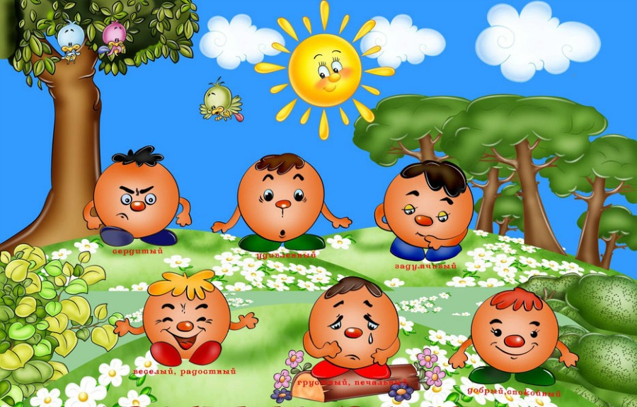

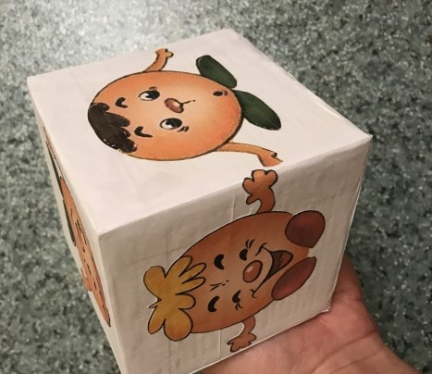
- ЦЕНТР СЮЖЕТНО-РОЛЕВОЙ ИГРЫ:

- Сюжетно-ролевая игра «Дом»
Набор детской мебели: кухня, стол, 4
стула, 2 кроватки, диван, шкаф.
Скатерть
Набор детской посуды.
Корзинки
Поднос
Плита
Пылесос
Утюг
Набор для уборки: савок, щетка, веник
Коляски
Качеля
Муляжи фруктов, овощей, хлебобулочных
изделий.
Куклы.
Одежда для кукол.
Набор постельного белья.
Пеленки
Холодильник.
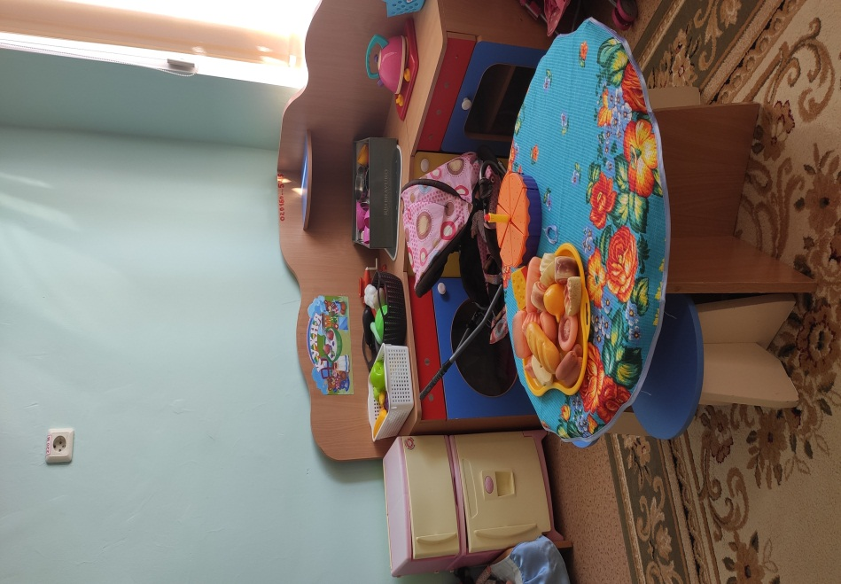

Уголок уединения:
1.Подушки
2.Коврик
3.Шторки

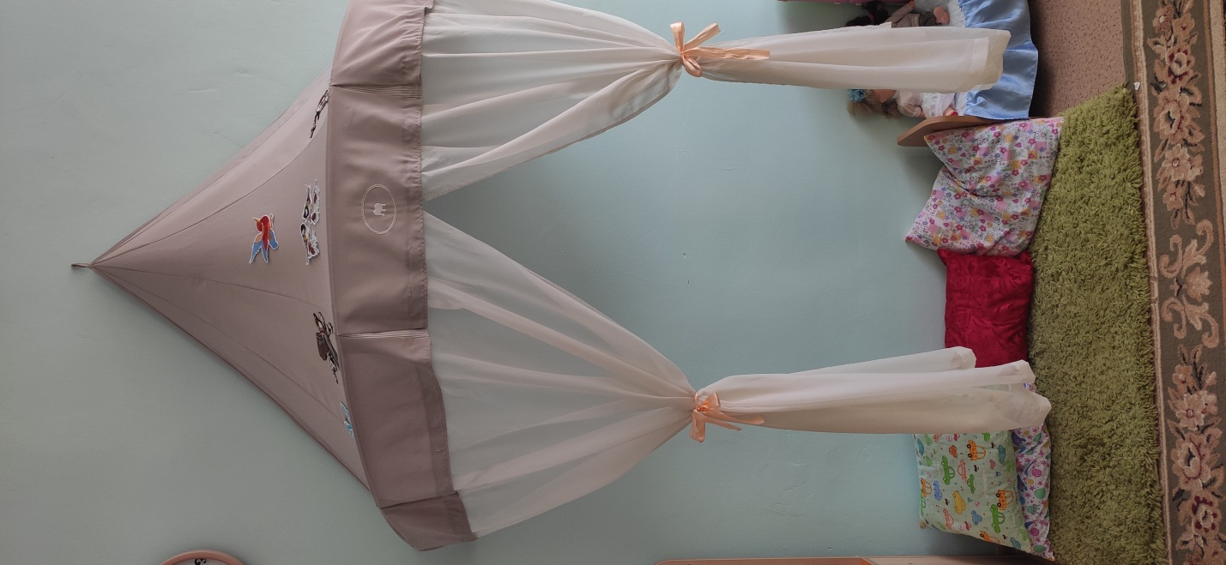

Уголок Ряжения
Сумки.
Вешалки
Предметы-заместители.
Юбочки
Фартучки
Костюм белочка, продавец, доктор, полицейский.
Шляпки
Очки
Косыночки

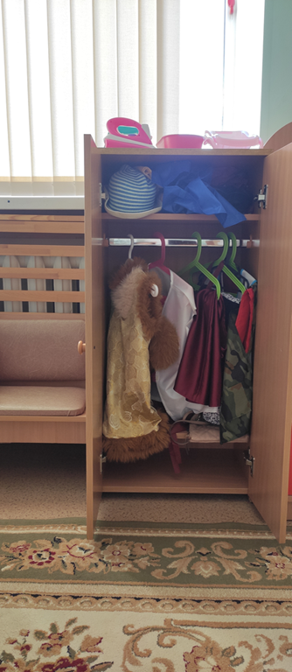

- Сюжетно-ролевая игра «Водители», «Строители»:

Различные машины средней и малой величины
Кораблик
Поезд
Самолет
Авто-
горка
Светофор.
Строительный материал деревянный (крупный и мелкий)
Конструктор «Лего»
Набор строительных инструментов

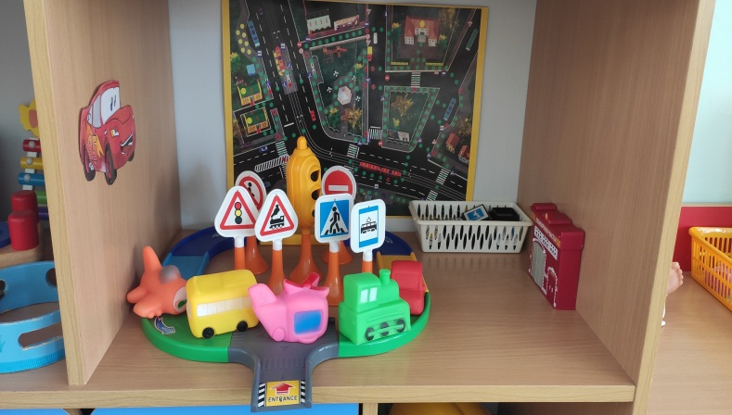

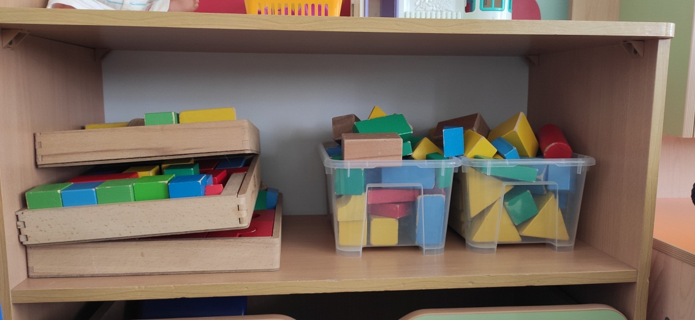

- Сюжетно-ролевая игра «Больница»:

1. Набор «Аптека». 2. Медицинский халат и шапочка. иииии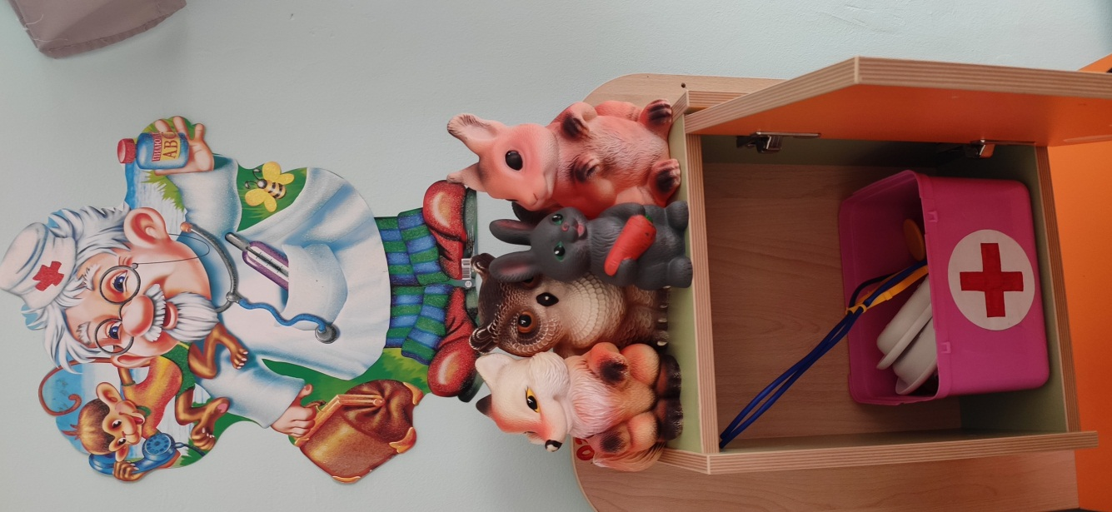

* Сюжетно-ролевая игра «Парикмахерская»:
1. Набор «Парикмахерская».
2. Предметы-заместители.

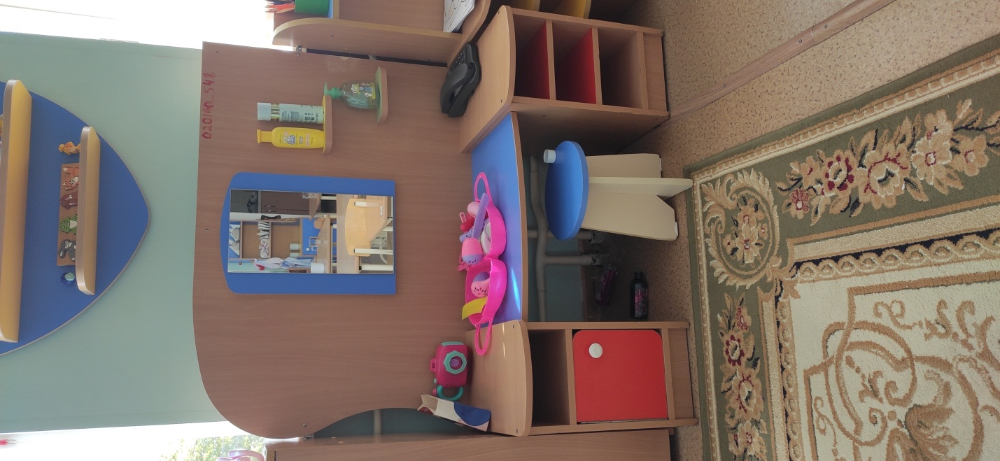

- Сюжетно-ролевая игра «Магазин»:
- Касса.
- Корзина.
- Муляжи фруктов, овощей и хлебобулочных
изделий.
- Предметы-заместители.

- ЦЕНТР ПАТРИОТИЧЕСКОГО ВОСПИТАНИЯ:

- Центр «Патриот»:

1. Символика России и Омска.
2. Портрет президента Российской Федерации.
3. Набор открыток и календарей: «Омск».
4. Русские народные игрушки свистулька, матрешка, балалайка, дудочка и др.
5. Предметы русской посуды
6. Предметы русского народного творчества.
7. Картотека «Народные промыслы».

- ЦЕНТР БЕЗОПАСНОСТИ:
1. Набор дорожных знаков.
2. Демонстрационные картинки «Дорожная азбука для малышей».
3. Различные виды транспорта.
4. Плакат с иллюстрациями экстремальных и опасных ситуаций.
5. Макет проезжей части
7. Регулировочный жезл
8. Светофор
9. и т.д.

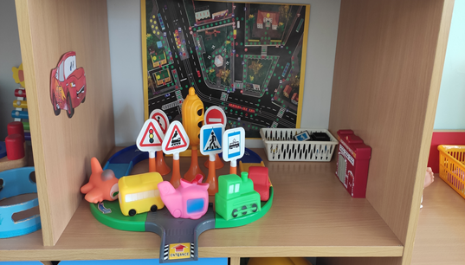

5) ЦЕНТР ДЕЖУРСТВА:
1. Уголок дежурства с кармашками.

2. Салфетницы – 8 шт., салфетки бумажные.
4. и т.д.

ПОЗНАВАТЕЛЬНОЕ РАЗВИТИЕ.

- ЦЕНТР ПОЗНАВАТЕЛЬНОГО РАЗВИТИЯ И МАТЕМАТИКИ:
* Уголок сенсорного развития
Доски-вкладыши «Яблоки», «Черепашки», «Утята», «Зоопарк» и др.
Лабиринт «Город»
Сортер-доски «Фигуры»
Бизиборды
Мозаика крупная и средняя (с картинками-образцами)
Мозаика-конструктор «Черепашка»
Пирамидки с маленькими и крупными кольцами
Пирамидка «Башенка из баночек»
Деревянные игрушки-каталки
Машинка из геометрических фигур (деревянная)
Шнуровка
Цветные прищепки и картинки для игр на развитие мелкой моторики
Счетные палочки
Блоки Дьенеша

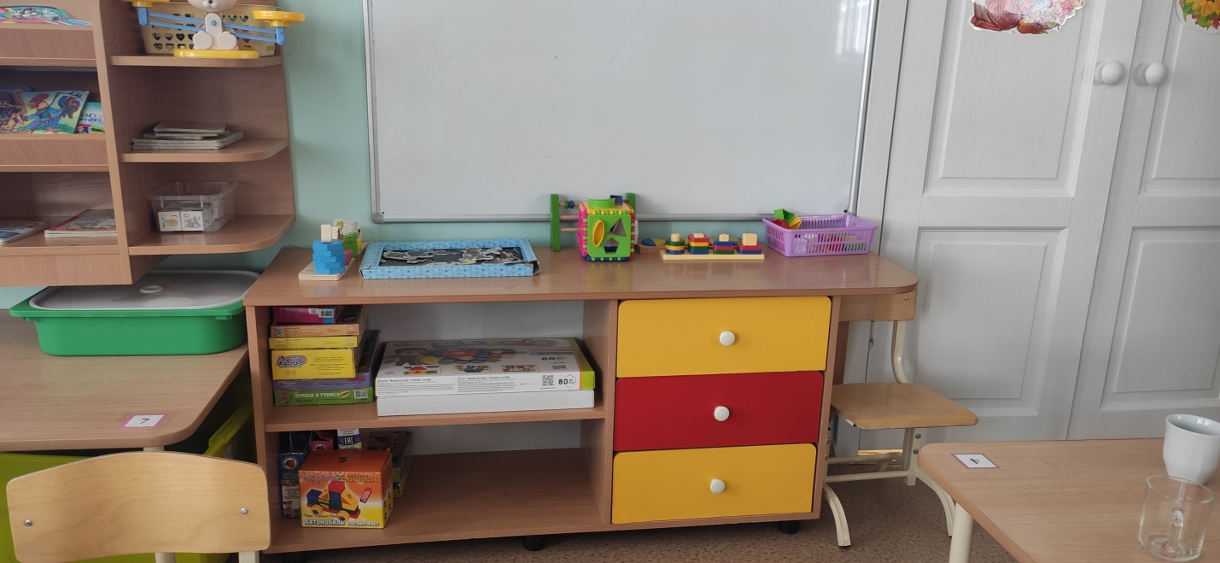

- Центр настольно- манипулятивных игр

Лото, домино в картинках: геометрические фигуры,
животные и их детеныши, форма и цвет.
Наборы разрезных картинок, пазлы, мозаика, шнуровка.
Настольно-печатные игры: «Моя семья», «Части тела»,
«Найди отличия», «Чего не стало», «Половинки».
Игры-головоломки.
Кнопочные игры, лабиринты и др.
ЦЕНТР ЭКСПЕРИМЕНТИРОВАНИЯ:
Магниты
Прозрачные и непрозрачные сосуды- пробирки.
Бросовый и природный материал: камни (различной величины), песок, крупа, желуди, грецкие орехи, скорлупа, шишки, земля, семена растений.
Бросовый материал: клубок шерстяных ниток, пробки, трубочки для коктейля, пластиковые ложечки и стаканчики.
Сито, мыльные пузыри, губки, лейка, воздушные шары.
Картотека опытов.

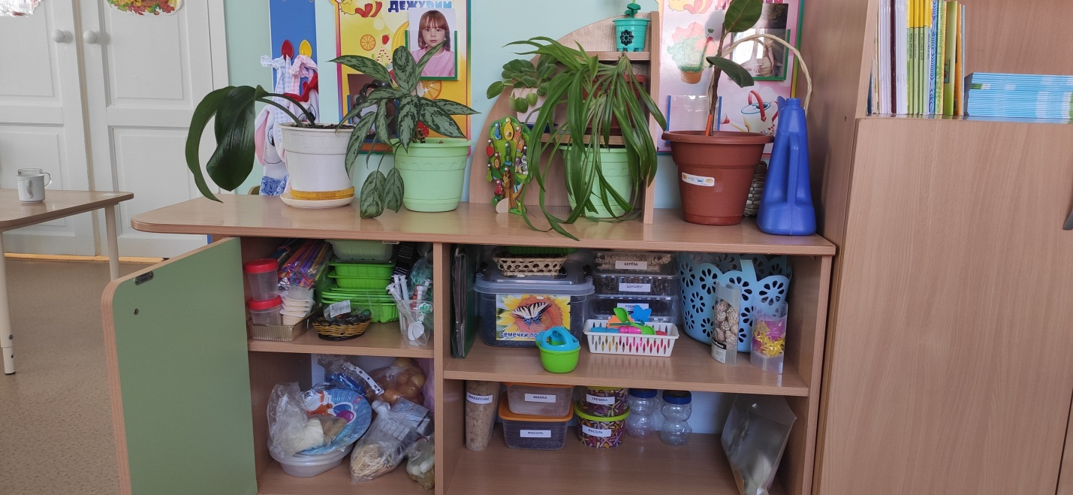

- ЦЕНТР ПРИРОДЫ:
Календарь природы.
Коллекция камней, ракушек, семян.
Ящики для рассады.
Инвентарь для ухода за растениями (палочка для взрыхления земли, грабельки).
Сюжетные картинки, иллюстрации «Времена года».
Картотека «Оденься по погоде».
Д/И «Одень куклу на прогулку».
Фигурки животных.
Фартуки для детей.
Лейки.
Мягкие салфетки (тряпочки) для очистки от пыли листьев растений.
Наглядно-дидактические пособия: «Цветы», «Деревья», «Птицы», «Растения», «Дикие животные», «Домашние животные», «Животные Севера и Юга».
Дидактические игры по экологии.
ЦЕНТР РЕЧЕВОГО РАЗВИТИЯ И КНИГИ:

Детские книги для детей младшего дошкольного возраста (произведения русского фольклора: потешки, песенки; народные сказки о животных, произведения русской и зарубежной классики, рассказы, сказки, стихи современных авторов с веселыми картинками)
Тематический подбор детской литературы.
Альбом «Портреты писателей и поэтов».
Игры с грамматическим материалом (лэпбук).
Картотека «Артикуляционная гимнастика».
Султанчики для игр на развитие целенаправленной воздушной струи.
Предметные картинки по лексическим темам.
Наборы картинок на заданный звук.
Альбом «Чистоговорки, скороговорки».
Дидактические игры для развития лекско- грамматического строя речи.
Демонстрационные тематические плакаты.
Дидактические игры на развитие мышления, памяти, внимания.
Рисунки по литературным произведениям.
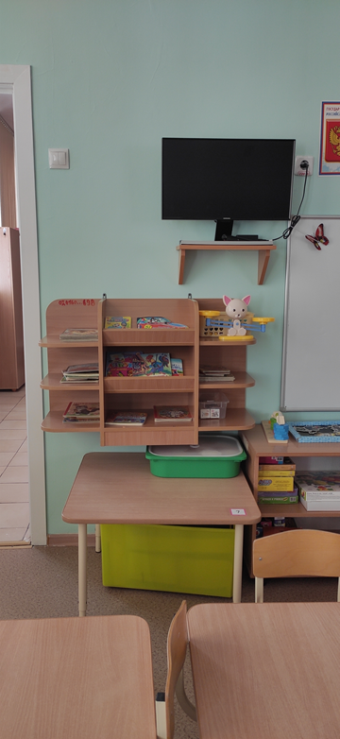

ХУДОЖЕСТВЕННО-ЭСТЕТИЧЕСКОЕ РАЗВИТИЕ.

- ЦЕНТР ХУДОЖЕСТВЕННО – ЭСТЕТИЧЕСКОГО РАЗВИТИЯ:
1.Материал для рисования: альбомы, бумага, гуашевые и акварельные краски, цветные и простые карандаши, восковые мелки,
фломастеры, стаканчики для воды, кисточки разной
толщины, подставки для кисточек и карандашей, палитры,
раскраски.
2. Материал для лепки: пластилин, стеки, доски
для лепки.
3. Материал для аппликации и ручного труда:
клей ПВА, клей-карандаш, кисти для клея,
цветная бумага и картон, белый картон, ножницы.
4. Салфетки.
5. Нетрадиционная техника рисования: ватные палочки, воск (свечи), трафареты, фигуры из губки.
6. Наглядно-дидактические пособия: «Народные художественные промыслы России» и др.

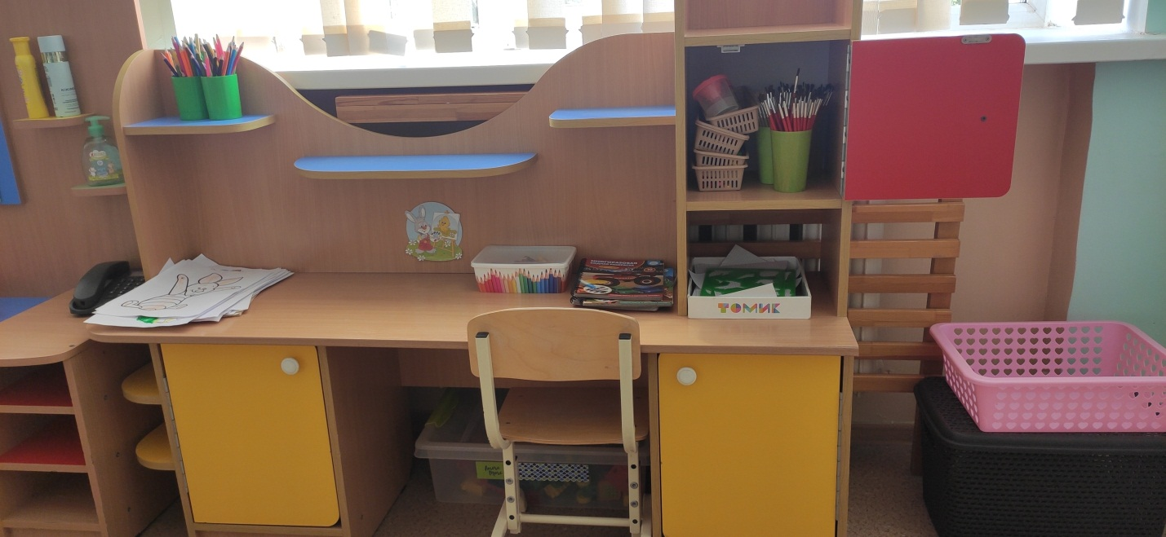

- ЦЕНТР МУЗЫКИ И ТЕАТРА
Музыкальные инструменты: шумовые инструменты (баночки с разными сыпучими материалами, погремушки, маракасы), барабан, гармошка, бубен, металлофон, трещетки, колокольчики и др.
Аудиотека: звуки природы, сказки, аудиозапись для гимнастики, совместных игр.
Картотека «Логоритмика для малышей».
Картотека Музыкально- дидактических игр.
Альбом «Музыкальные инструменты».
Матрешка
Атрибуты для ряженья: одежда, головные уборы, аксессуары, маски.
Настольный, кукольный, теневой, пальчиковый театры.
Ширма настольная.
Наголовники и маски животных и др.

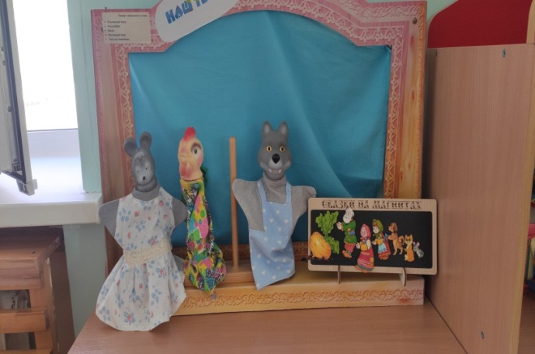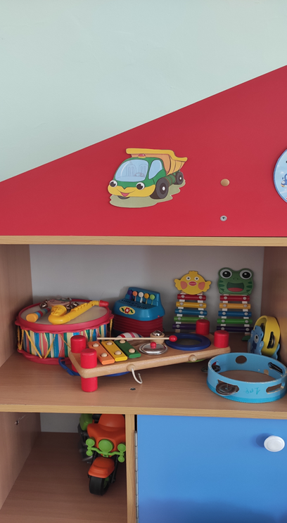

Список научно-методической литературы в соответствии с образовательной программой ДОУ.

1.Основная образовательная программа дошкольного образования «От
рождения до школы» Н.Е. Веракса, Т.С. Комарова, М.А. Васильева Москва, Мозаика-Синтез 2015г.
2. Л.И. Пензулаева «Оздоровительная гимнастика для детей 3-7 лет» Методическое пособие. М. Мозаика-Синтез. 2009-2010 г.
3.Н.Ф. Губанова Развитие игровой деятельности. Система работы в средней группе детского сада. Методическое пособие. М. Мозаика-Синтез 2009-2010г.
4.Помораева И.А. Позина В.А. «Формирование элементарных математических представлений» Средняя группа(4-5 лет).
5.В.В. Серия наглядно-дидактических пособий «Мир в картинках», « Расскажи детям о…» Мозаика-Синтез 2010-2012г.
6.В.В. Гербова « Книга для чтения в детском саду и дома». Хрестоматия 4-5 лет. Москва 2005г.
7.Е.С. Евдокимова, Н.В. Дадокина Детский сад и семья: методика работы с родителями. Москва Мозаика-Синтез 2007-2010г
8.Комплексное перспективное планирование средняя группа. Методическое пособие под редакцией Н.Е. Вераксы, Т.С, Комаровой, М.А. Васильевой, Волгоград.2016г.
9.Дыбина О.В. «Ознакомление с предметами и социальным окружением» Средняя группа
10.Соломенникова О.А. « Ознакомление с природой в детском саду» Средняя группа
11.Комарова Т.С. Изобразительная деятельность в детском саду Средняя группа.
12.Куцакова Л.В. «Конструирование из строительного материала» Средняя группа.

